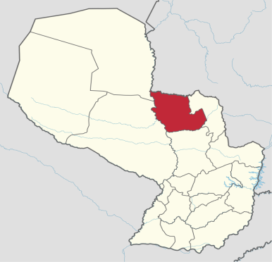
  - Concepción- Paraguay
Ciudad Capital: Concepción.
Otras ciudades: Belén, Loreto, Horqueta.
18.051 km2
233 452 habitantes
Indicadores de referencia | Indicador | Valor | Año | Fuente
Educación | Instituciones de educación inicial | 308 | 2012 | Anuario Estadístico (DGEEC; 2014)
Salud | Mortalidad infantil (%) | 19,3 | 2011 | Indicadores básicos de Salud del Paraguay (MINSABSO;2013)
Empleo | Tasa de ocupación (%) | 97,9 | 2009 | CEN 2010
 | PEA | 57.607 | 2002 | Atlas Censal
PBI | PBI per cápita (USD) | 641 | Promedio 1992-2008 | Paraguay en el Mercosur- Asimetrías Internas y Política comercial externa
IDH | Índice de Desarrollo Humano | 0,751 | 2006 | Atlas de Desarrollo Humano de Paraguay
Estructura económica | Unidades económicas no financieras | 5292 | 2010 | CEN
Pobreza | Población pobre (%) | 52,8% | 2010 | DGEEC
Ingresos | Ingreso promedio mensual (en Grs) | 501.170 | 2010 | DGEEC
Gobernador: Luis Adolfo Urbieta

Principales cadenas productivas: Ganado Vacuno (821.615 cabezas), algodón, soja, caña de azúcar, trigo, maíz y mandioca. Asimismo hortalizas como locotes y batatas, banano, pimiento, tártago, café, piña, pomelo, ka´a he´e. También se localiza la Industria Nacional de Cemento, frigoríficos, desmotadoras de algodón, silos y molinos.

